NOVEMBAR NA BEOGRADSKOJ BERZI

Promet u novembru, iako nešto slabiji u odnosu na prethodni mesec, je ipak drugi najveći u toku ove godine i značajno je iznad ovogodišnjeg proseka. U novembru 2010. godine na Beogradskoj berzi je ostvaren obim prometa od 2,8 milijarde dinara (26,4 miliona EUR), kroz 152,5 hiljada transakcija. U mesečnom prometu najviše su učestvovale akcije koje se nalaze na vanberzanskom tržištu (56,88%), dok su akcije na berzanskom tržištu u ukupnom prometu učestovavale sa 20,78%, a obveznice RS sa 22,34%. Najtrgovanije akcije u novembru bile su akcije kruševačkog Rubina, kojima je trgovano u iznosu od 466,5 miliona dinara, dok se na drugom mestu nalaze akcije NIS-a, čiji mesečni obim prometa iznosi 402,5 miliona dinara.

Trend rasta vrednosti indeksnih pokazatelja Beogradske berze na mesečnom nivou iz oktobra nastavljen je i u novembru, tako da je u pretposlednjem mesecu 2010. godine indeks BELEX15 zabeležio rast vrednosti od 2,04% procenata i poslednju vrednost na nivou od 648,47 indeksnih poena, dok je novembarska vrednost indeksa BELEXline iznosila 1.273,88 poena, što je za 1,75% više u odnosu na kraj oktobra. Poslednjeg dana novembra oba indeksna pokazatelja Beogradske berze dostigla su svoje najviše mesečne vrednosti, koja je za indeks BELEXline iznosila 659,54 poena i istovremeno predstavlja njegovu najvišu vrednost zabeleženu od sredine juna ove godine.

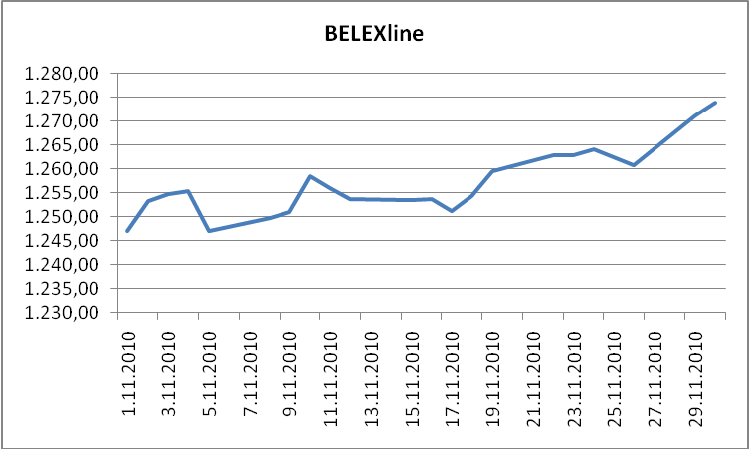

Iako su se u toku novembra naizmenično smenjivali periodi rasta i pada vrednosti indeksa Berze na dnevnom nivou, porast vrednosti je nadmašio povremene negativne trendove. Najintenzivniji rast zabeležen je krajem meseca, tako da je 29. novembra vrednost indeksa BELEX15 porasla za 1,47%, a BELEXline za 0,83%. Sa druge strane, najduži period uzastopnog dnevnog rasta indeksi Berze su zabeležili početkom druge polovine meseca, kada je BELEX15 u periodu od 18. do 22. novembra zabeležio rast vrednosti od 1,24%, dok je vrednost indeksa BELEXline svakodnevno rasla od 18. do 24. novembra i ostvarila pozitivnu promenu od 1,04% u navedenom periodu.

U trgovanju obveznicama RS u novembru na Beogradskoj berzi ostvaren je obim prometa od 631,4 miliona dinara (5,9 miliona EUR), a najtrgovanija je bila serija A2015, kojom je trgovano u iznosu od 1,05 miliona EUR. Promet od preko 1 milion EUR zabeležen je i za serije A2011 i A2012. U odnosu na oktobar, zabeležen je pad prometa za 112,2 miliona dinara (1,1 milion EUR), odnosno 15,1%.

Rast cene na mesečnom nivou zabeležila je samo serija koja dospeva 31. maja naredne, 2011. godine, i to u iznosu od +0,88%, dok sve ostale obveznice beleže pad cene, a najveći, u iznosu od -3,17% zabeležen je za seriju A2015. Pad cene od preko 3% na mesečnom nivou zabeležen je i za seriju A2016. Negativan trend koji je zahvatio kretanje cena obveznica RS sredinom oktobra donekle je uspren tek u drugoj polovini novembra ove godine.

Stopa prinosa na obveznice RS na godišnjem nivou se krajem novembra kretala u rasponu od 4,25% za seriju A2012, do 4,54% za serije A2013 i A2015.

Tržišna kapitalizacija Beogradske berze u novembru 2010. godine iznosila je 936,7 milijardi dinara (8,7 milijardi EUR), što je za 0,28% niže u odnosu na prethodni mesec. Padu tržnišne kapitalizacije Berze doprinele su obveznice RS, čija je kapitalizacija na mesečnom nivou zabeležila negativnu promenu od -2,1%, a donekle i akcije koje se nalaze u trgovanju po metodu preovlađujuće cene, s obzirom da je njihova tržišna kapitalizacija zabeležila pad vrednosti od -0,5% u odnosu na oktobar. Sa druge strane, zabeležen je rast tržišne kapitalizacije za akcije koje se nalaze u metodu kontinuiranog trgovanja, i to za 1,6%, tako da ukupna kapitalizacija akcija najlikvidnijih domaćih preduzeća u novembru iznosi 223,9 milijarde dinara.

Kada je reč o kapitalizaciji akcija koje formiraju indeksne korpe indeksa Beogradske berze, tržišna kapitalizacija akcija koje formiraju indeks BELEX15 krajem novembra iznosila je 107,1 milijardu dinara, što je za 1,2% više u odnosu na prethodni mesec, dok tržišna kapitalizacija akcija konstituenata indeksa BELEXline beleži rast vrednosti od 2,7% i novembar završava na nivou od 268,1 milijardu dinara.

Učešće stranih investitora u ukupnom trgovanju (FIT) povećano je za nepunih 6 procentnih poena u odnosu na oktobar i iznosilo je prosečno dnevno gotovo 33% ukupnog trgovanja ostvarenog na Beogradskoj berzi u novembru. Procentualno učešće stranih investitora u trgovanju akcijama, mereno FIS-om, u novembru se u odnosu na prethodni mesec povećalo za 11,1% i iznosilo je 41,54% ukupnog trgovanja akcijama, pri čemu je zabeležena veća aktivnost stranaca na kupovnoj (51,06%) nego prodajnoj strani (32,03%) ovih hartija od vrednosti. Sa druge strane, učešće stranih investitora u trgovanju obveznicama (FIB) zabeležilo je značajno smanjenje u odnosu na prethodni mesec i iznosilo je samo 3% ukupnog trgovanja obveznicama na Berzi.

